安装docker

yum update -y

如果有旧版dockers需要先卸载旧版dockers

下载docker

yum install docker-ce-23.0.1-1.el1

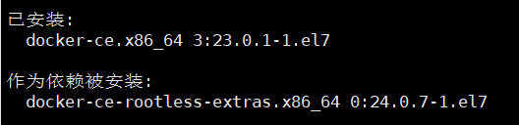

设置开机自启动

systemctl enable docker

systemctl start docker

拉取MySQL8

docker pull mysql:8

AZ~1@)}01BR15LJQPA`4PWE

创建 Macvlan

在两台虚拟机上分别查看本机网卡名称

Ifconfig

开启网卡的混杂模式

Ip link set 网卡名称 promisc on

创建Macvlan 网络

docker network create -d macvlan --subnet 192.168.42.0/24 --gateway 192.168.42.2 -o

Parent=ens33 aka

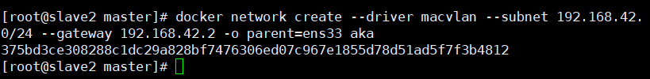

-d macvlan：指定网络驱动程序为 macvlan，这将创建一个基于物理网卡的虚拟网络。

--subnet 192.168.42.0/24：指定网络的子网，这里是 192.168.42.0/24，表示网络中可以有 256 个 IP 地址。

--gateway 192.168.42.2：指定网络的网关地址，这里是 192.168.42.2，它是网络中的第一个可用 IP 地址。

-o parent=ens33：指定父网卡接口的名称，这里是 "ens33"，表示将使用物理网卡 "ens33" 来创建 macvlan 网络。

aka：指定要创建的网络的名称，这里是 "aka"。

主机创建文件

mkdir -p /home/data/mysql/data/master

Mkdir -p /home/data/mysql/master

从机创建文件

mkdir -p /home/data/mysql/data/slave

Mkdir -p /home/data/mysql/slave

配置文件

主：

cd /home/data/mysql/master

vi master.cnf

[mysqld]

server-id=1 #任意自然数n，只要保证两台MySQL主机不重复就可以了。

log-bin=mysql-bin #开启二进制日志

#auto_increment_increment=2

#auto_increment_offset=1

#binlog-ignore=mysql

#binlog-ignore=information_schema

binlog-do-db=mysql

binlog-ignore-db=information_schema

binlog-ignore-db=performance_schema

binlog-ignore-db=sys

从：

cd /home/data/mysql/slave

vi slave.cnf

[mysqld]

server-id=2 #任意自然数n，只要保证两台MySQL主机不重复就可以了。

log-bin=mysql-bin #开启二进制日志

#auto_increment_increment=2

#auto_increment_offset=1

#binlog-ignore=mysql

#binlog-ignore=information_schema

binlog-do-db=mysql

binlog-ignore-db=information_schema

binlog-ignore-db=performance_schema

binlog-ignore-db=sys

创建容器

主：

docker create -p 3307:3306 --name mysqlmaster --privileged=true \

-v /home/data/mysql/data/master:/var/lib/mysql \

-v /home/data/mysql/master:/etc/mysql/conf.d \

-e MYSQL_ROOT_PASSWORD=123456 \

--net aka --ip 192.168.42.4 \

mysql:8

启动容器

docker start mysqlmaster

查看状态

dockers ps -a

查看容器ip

docker network inspect aka

从：

docker create -p 3309:3306 --name mysqlslave --privileged=true \

-v /home/data/mysql/data/slave:/var/lib/mysql \

-v /home/data/mysql/slave:/etc/mysql/conf.d \

-e MYSQL_ROOT_PASSWORD=123456 \

--net aka --ip 192.168.42.7\

mysql:8

启动容器

docker start mysqlslave

查看状态

dockers ps -a

查看容器ip

docker network inspect aka

主：

docker exec -it mysql-master /bin/bash

>mysql -uroot -p123456 -h 192.168.42.4

>alter user 'root'@'%' identified with mysql_native_password by '123456';

>set sql_mode=(select replace(@@sql_mode,'ONLY_FULL_GROUP_BY',''));

>GRANT REPLICATION SLAVE ON *.* TO 'root'@'%';

>alter user 'root'@'%' identified by '123456';

>flush privileges;

>show master status \G;

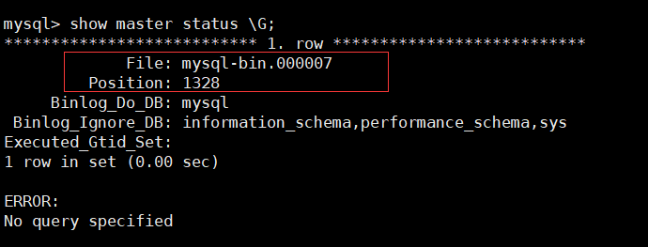

看File：和Position：后面的东西在从上会用到

从：

进入容器

docker exec -it mysqlslave /bin/bash

mysql -uroot -p123456 -h 192.168.42.7

>alter user 'root'@'%' identified with mysql_native_password by '123456';

>stop slave;

>CHANGE MASTER TO MASTER_HOST='192.168.42.4',MASTER_PORT=3306,MASTER_USER='root',MASTER_PASSWORD='123456',MASTER_LOG_FILE='mysql-bin.000007',MASTER_LOG_POS=1328;

>start slave;

>show slave status \G;

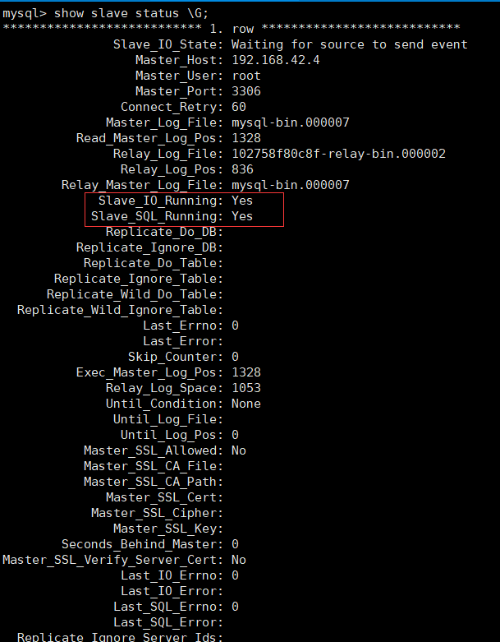

看到两个yes表示成功

测试

1. 在主容器运行以下命令

>use mysql;

查看全部表

> show tables;

创建表

>create table tb_1( id int(10),

name varchar(20) );

然后在从机上输入

>show tables;

查看有刚才主上创建的表,那就成功了

在主插入数据：insert into tb_1 value(2,’zhangsan’);

在从查看：select * from tb_1; 数据同步成功

在从插入数据：insert into tb_1 value(5,’lisi’);

在主查看数据不存在，即成功。

问题：

启动dockers失败

{)EWFCJW`D)LJ(4TGRWRQ00

解决方法：

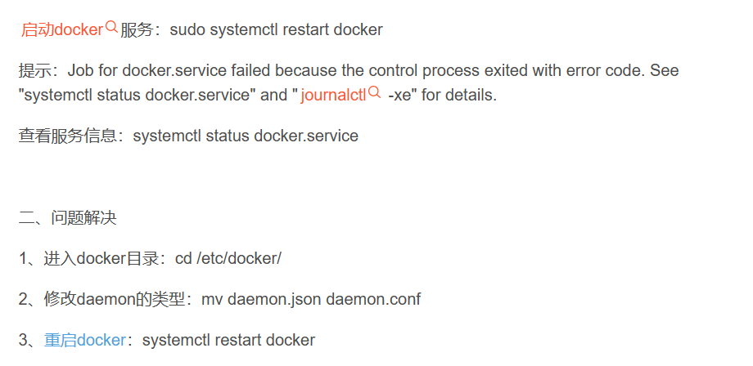

主和从的配置文件错了

主的Server_id=1

和从一样

从的改成server_id=2就好了

mysql主从复制出错  
Slave_IO_Running: Connecting  
Slave_SQL_Running: Yes

网络的原因

主机ping 不通从机

从机能 ping 通主机

暂未找到解决办法,重新开了个虚拟机再来一遍就成功了